LAPORAN PRAKTIKUM
PEMROGRAMAN WEB I
MODUL 3


Form

Oleh:
Ahmad Riyadhi | NIM. 2510817110004

PROGRAM STUDI TEKNOLOGI INFORMASI
FAKULTAS TEKNIK
UNIVERSITAS LAMBUNG MANGKURAT
MEI 2025

LEMBAR PENGESAHAN
LAPORAN PRAKTIKUM PEMROGRAMAN WEB I
MODUL 3
Laporan Praktikum Pemrograman Web I Modul 3 : Form ini disusun sebagai syarat lulus mata kuliah Praktikum Pemrograman Web I. Laporan Praktikum ini dikerjakan oleh:

Nama Praktikan : Ahmad Riyadhi
NIM :2510817110004

Menyetujui, Asisten Praktikum  Muhammad Maulana Azhari NIM. 2410817210003 | Mengetahui,  Dosen Penanggung Jawab Praktikum  Nurul Fathanah M., S.Pd., M.T. NIP. 199110252019032018

DAFTAR ISI

LEMBAR PENGESAHAN i
DAFTAR ISI ii
DAFTAR GAMBAR iv
DAFTAR TABEL v
SOAL 1
1. Penggunaan input text dalam sebuah form 1
A. Source Code 1
B. Output Program 2
C. Pembahasan 2
2. Penggunaan Input Text berupa Password. 5
A. Source Code 5
B. Output Program 5
C. Pembahasan 5
3. Penggunaan Input text berupa radio button 7
A. Source Code 7
B. Output Program 7
C. Pembahasan 8
4. Frameset Penggunaan checkbox dalam HTML 10
A. Source Code 10
B. Output Program 11
C. Pembahasan 11
5. Penggunaan submit, reset, dan image sebagai button 13
A. Source Code 13
B. Output Program 13
C. Pembahasan 14
6. Penggunaan Text area dalam Form 16
A. Source Code 16
B. Output Program 16
C. Pembahasan 16
7. Penggunaan Select Dropdown dalam Form. 19
A. Source Code 19
B. Output Program 20
C. Pembahasan 20
8. Form 23
A. Source Code 23
B. Output Program 26
C. Pembahasan 26
TAUTAN GITHUB 31

DAFTAR GAMBAR
Gambar 1 Screenshot Output Soal 1 2
Gambar 3 Screenshot Output Soal 2 5
Gambar 4 Screenshot Output Soal 3 7
Gambar 5 Screenshot Output Soal 4 11
Gambar 6 Screenshot Output Soal 5 13
Gambar 7 Screenshot Output Soal 6 16
Gambar 8 Screenshot Output Soal 7 20
Gambar 9 Screenshot Output Soal 8 26

DAFTAR TABEL
Tabel 1 Source Code Jawaban Soal 1 1
Tabel 2 Source Code Jawaban Soal 2 5
Tabel 3 Source Code Jawaban Soal 3 7
Tabel 4 Source Code Jawaban Soal 4 10
Tabel 5 Source Code Jawaban Soal 5 13
Tabel 6 Source Code Jawaban Soal 6 16
Tabel 7 Source Code Jawaban Soal 7 19
Tabel 8 Source Code Jawaban Soal 8 23

SOAL
Ketikkan setiap kelompok tag dalam sebuah file, simpan dalam folder Anda sendiri yang telah ditentukan, kemudian jalankan di web browser yang telah terinstall.

Penggunaan input text dalam sebuah form

Source Code
Tabel 1 Source Code Jawaban Soal 1
1  2  3  4  5  6  7  8  9  10  11  12  13  14  15 | <html>  <head>  <title>Menyisipkan Elemen Berupa Text</title>  </head>  <br>  <font type="arial" black font size="6" > Data Diri</font>  <br> </br>  <font ty="arial size ="5" >  nama : <input type = "text" name = "nama">  <br>  <br>  nim : <input type = "text" name = "nim" value="" maxlength="9" size="9">  </font>  </body>  </html>

Output Program
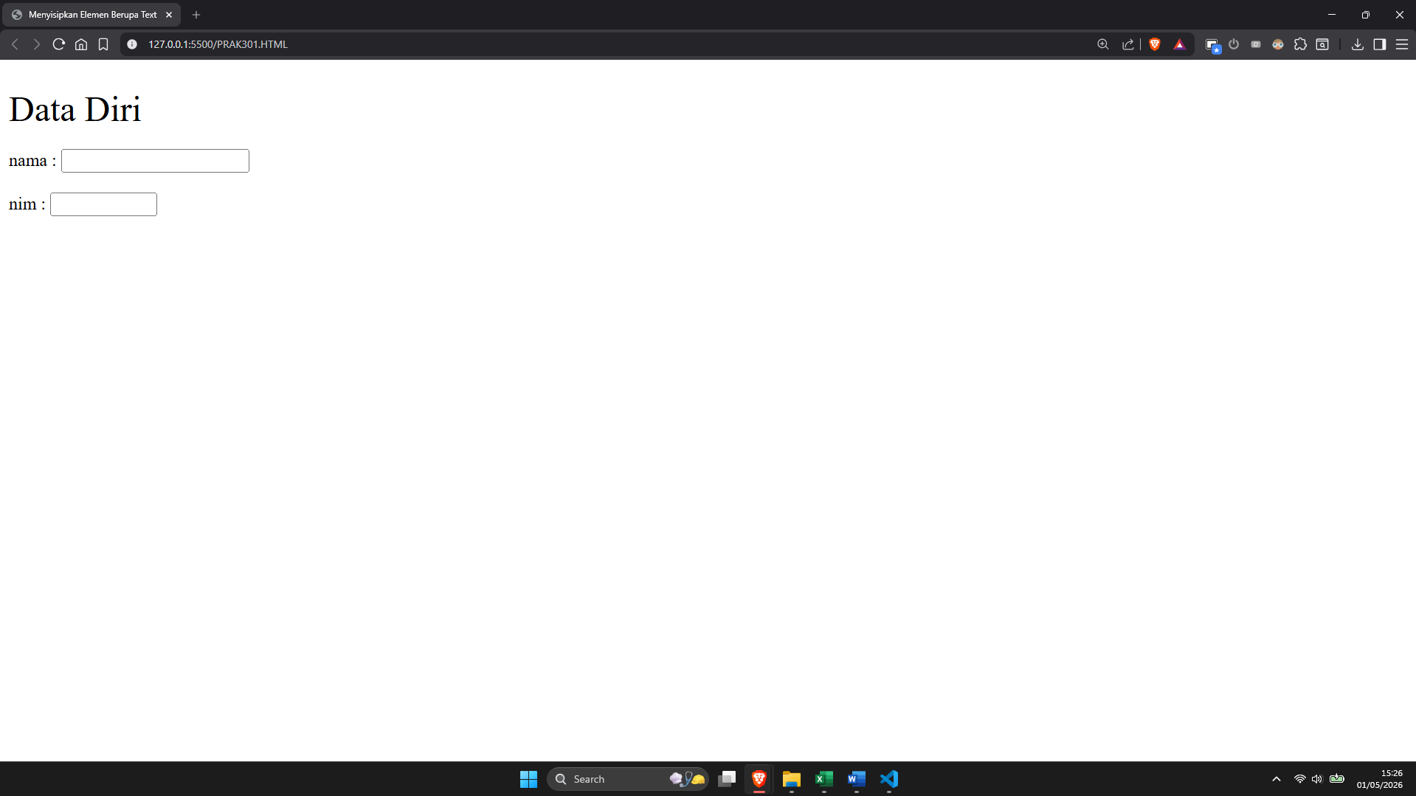
Gambar 1 Screenshot Output Soal 1

Pembahasan
Pada baris [1] terdapat <html> yang mana merupakan tag pembuka pada dokumen HTML. Penulisan <html> di awal menjadi penanda permulaan halaman HTML dan semua elemen yang membentuk atau mengisi halaman web akan ditulis di dalam tag <html> yang dibuat tersebut, hingga akhirnya akan ditutup dengan tag </html> di bagian akhirnya.
Pada baris [2] sampai [4] terdapat <head> yang mana digunakan untuk menyimpan informasi umum atau metadata dari sebuah halaman web. Di dalamnya terdapat tag <title> yang digunakan sebagai penamaan judul halaman. Judul halaman yang telah dibuat, yaitu "Menyisipkan Elemen Berupa Text", akan ditampilkan pada tab browser saat program dijalankan. Setelah selesai mengisi tag yang ada, bagian ini ditutup dengan tag </head>.
Pada baris [5] terdapat tag <br> yang berfungsi untuk memberikan instruksi pindah baris ke bawah. (Catatan: Pada kode ini terdapat sedikit anomali karena tidak ada penulisan tag pembuka <body> yang seharusnya menjadi wadah utama elemen visual halaman web sebelum tag ini).
Pada baris [6] terdapat tag <font> dengan atribut size="6" yang digunakan untuk mengatur ukuran teks "Data Diri" menjadi lebih besar sehingga menyerupai sebuah judul. Penulisan atribut type="arial" black font pada baris ini kurang tepat secara sintaks HTML standar karena untuk mengubah jenis huruf seharusnya menggunakan atribut face="arial".
Pada baris [7] terdapat penulisan <br> </br> yang berfungsi untuk memberikan spasi baris kosong ke bawah. Tag <br> ini sebenarnya merupakan tag tunggal sehingga penggunaannya tidak perlu ditutup dengan </br>.
Pada baris [8] terdapat tag <font> yang mana digunakan kembali untuk mengatur ukuran teks pada elemen input di bawahnya menjadi sedikit lebih kecil dengan ukuran size="5". Terdapat juga typo atau kesalahan pengetikan pada atribut ty yang seharusnya ditulis face.
Pada baris [9] sampai [12] merupakan bagian pembuatan form isian. Pada baris [9], terdapat <input type="text" name="nama"> yang berfungsi membuat kolom isian berupa teks biasa untuk menginput nama, dengan atribut name sebagai variabel pengenal datanya. Baris [10] dan [11] berisi tag <br> untuk memberikan jarak ke bawah. Selanjutnya pada baris [12], terdapat <input type="text"> untuk membuat kolom input NIM. Atribut size="9" di dalamnya digunakan untuk mengatur panjang tampilan kotak isian sebanyak 9 karakter, sedangkan atribut maxlength="9" digunakan untuk membatasi jumlah ketikan dari pengguna maksimal 9 karakter saja.
Pada baris [13] sampai [15] merupakan barisan tag penutup. Pada baris [13] terdapat </font> untuk mengakhiri pengaturan ukuran teks dari baris [8]. Pada baris [14] terdapat tag </body> yang menandakan penutup dari bagian isi utama (body) halaman web. Dokumen ini kemudian diakhiri pada baris [15] dengan tag </html> sebagai penutup keseluruhan halaman HTML.

Penggunaan Input Text berupa Password.

Source Code
Tabel 2 Source Code Jawaban Soal 2
1  2  3  4  5  6  7  8  9  10 | <html>  <head>  <title> Input Password</title>  </head>  <body>  Password : <input type ="password" name="nama" size="11" maxlength="9">  </body>  </html>

Output Program
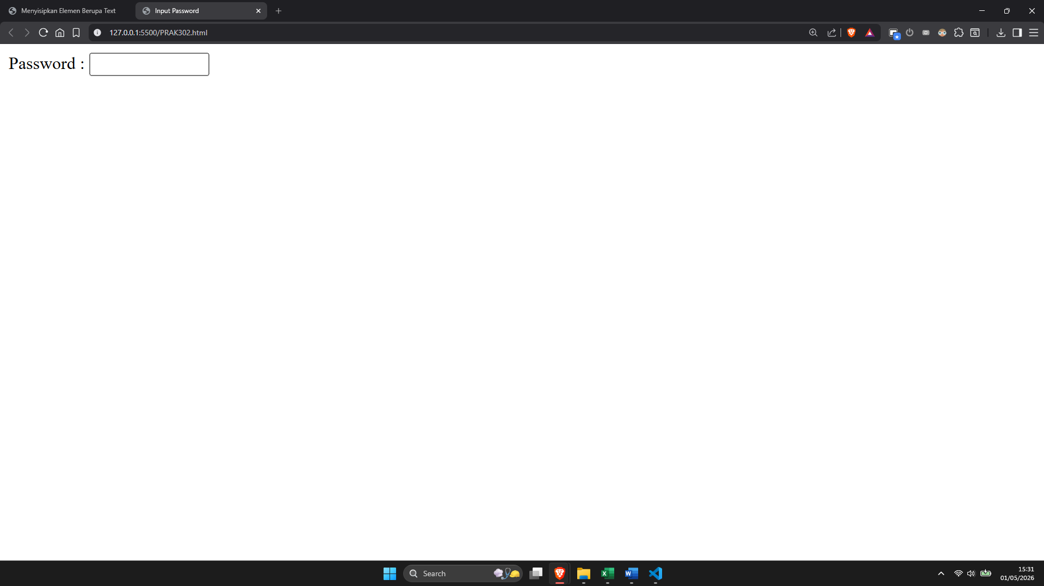
Gambar 3 Screenshot Output Soal 2

Pembahasan
Pada baris [1] terdapat <html> yang mana merupakan tag pembuka pada dokumen HTML. Penulisan <html> di awal menjadi pembungkus seluruh isi halaman web dan menandakan permulaan berjalannya dokumen tersebut.
Pada baris [2] sampai [4] terdapat <head> yang mana berfungsi untuk menyimpan informasi tentang halaman web tersebut. Di dalamnya terdapat tag <title> yang digunakan sebagai penamaan judul halaman. Teks "Input Password" yang diisikan di sana nantinya akan ditampilkan pada tab browser saat halaman dijalankan. Setelah selesai mengisi informasi header, jangan lupa bagian ini ditutup dengan tag </head>.
Pada baris [5] terdapat <body> yang mana merupakan bagian utama atau inti dari halaman web. Segala sesuatu yang ingin ditampilkan secara visual pada layar browser harus diisi di dalam tag <body> ini.
Pada baris [7] terdapat teks "Password :" yang berfungsi sebagai label, yang kemudian diikuti dengan tag <input type="password">. Atribut type="password" ini sangat penting karena digunakan untuk membuat kolom isian yang akan menyembunyikan karakter yang diketik oleh pengguna (biasanya akan ditampilkan sebagai titik atau bintang) sehingga data rahasia menjadi lebih aman. Di dalam tag tersebut juga terdapat atribut name="nama" yang digunakan sebagai penanda nama field ketika data dikirim (walaupun untuk inputan password, penamaan ini kurang relevan dan idealnya menggunakan nama seperti "password"). Selain itu, terdapat atribut size="11" yang menentukan lebar tampilan fisik kolom input sebanyak 11 karakter, serta maxlength="9" yang digunakan untuk membatasi pengguna agar hanya bisa memasukkan maksimal 9 karakter saja.
Pada baris [9] dan [10] merupakan tag penutup halaman. Pada baris [9] terdapat </body> untuk menutup seluruh isi utama yang ditampilkan pada halaman web. Kemudian pada baris [10] ditutup dengan tag </html> yang menandakan bahwa dokumen web HTML telah berakhir.

Penggunaan Input text berupa radio button

Source Code
Tabel 3 Source Code Jawaban Soal 3
1  2  3  4  5  6  7  8  9  10  11  12  13  14 | <html>  <head>  <title> Penggunaan Radio Button </title>  </head>  <body>  Jenis Kelamin :  <br>  <input type="radio" name="jenis_kelamin" value="L"> Laki-laki  <br>  <input type="radio" name="jenis_kelamin" value="P"> Perempuan  <br>  </body>  </html>

Output Program
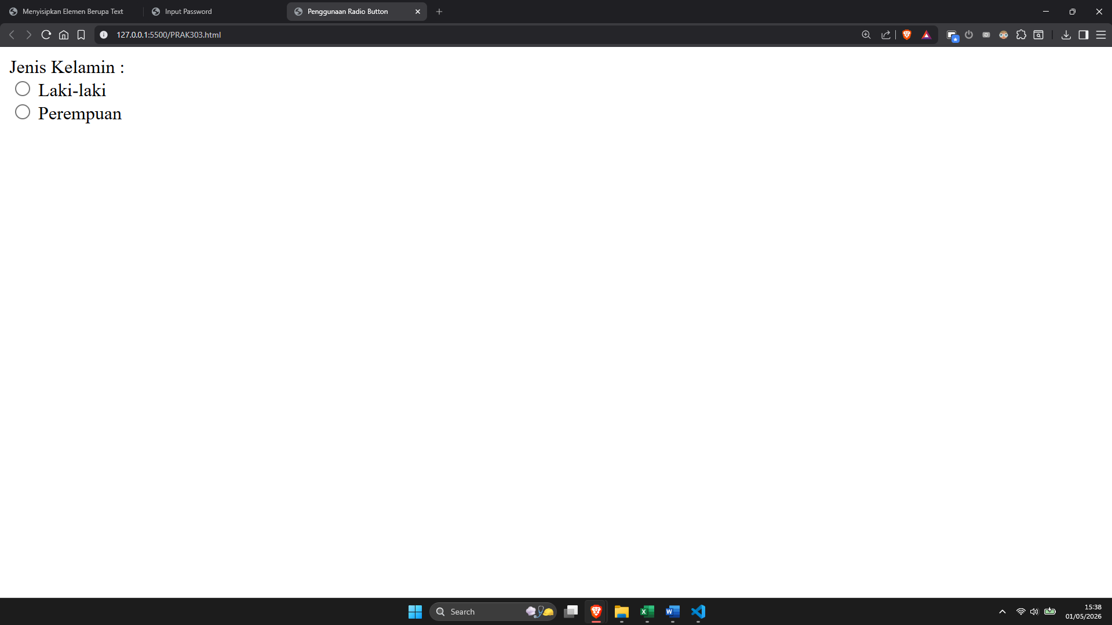
Gambar 4 Screenshot Output Soal 3

Pembahasan
Pada baris [1] terdapat <html> yang mana merupakan tag pembuka pada dokumen HTML. Penulisan <html> di awal menjadi penanda permulaan halaman HTML dan semua elemen yang membentuk halaman web akan ditulis di dalam tag <html> ini, hingga akhirnya ditutup dengan tag </html> di bagian akhir.
Pada baris [2] sampai [4] terdapat <head> yang mana digunakan untuk menyimpan informasi umum dari sebuah halaman web. Di dalamnya terdapat tag <title> yang digunakan sebagai penamaan judul halaman. Setelah diisi dengan teks "Penggunaan Radio Button", judul tersebut akan ditampilkan pada tab browser saat halaman dijalankan. Setelah selesai mengisi informasi pada bagian header, bagian ini ditutup dengan tag </head>.
Pada baris [5] terdapat <body> yang mana merupakan bagian utama atau inti dari halaman web. Segala sesuatu yang ingin ditampilkan pada layar browser harus diisi di dalam tag <body> ini.
Pada baris [6] terdapat teks "Jenis Kelamin :" yang berfungsi sebagai label atau keterangan untuk pilihan yang akan diberikan di bawahnya. Setelahnya pada baris [7] terdapat tag <br> yang digunakan untuk membuat baris baru ke bawah agar tampilan form menjadi lebih rapi.
Pada baris [8] sampai [10] merupakan proses pembuatan elemen pilihan tunggal. Pada baris [8] terdapat <input type="radio" name="jenis_kelamin" value="L"> Laki-laki dan pada baris [10] terdapat <input type="radio" name="jenis_kelamin" value="P"> Perempuan. Atribut type="radio" digunakan untuk membuat tombol pilihan berbentuk radio button, di mana karakteristik utamanya adalah pengguna hanya dapat memilih satu opsi saja dari beberapa pilihan yang ada.
Atribut name="jenis_kelamin" pada kedua input tersebut sengaja dibuat sama persis agar keduanya tergabung dalam satu kelompok pilihan (grup). Dengan begitu, ketika pengguna memilih opsi "Laki-laki", opsi "Perempuan" akan otomatis tidak aktif, dan sebaliknya. Sementara itu, atribut value berfungsi sebagai data acuan atau nilai sebenarnya yang akan dikirimkan ke server jika opsi tersebut dipilih, yaitu "L" untuk Laki-laki dan "P" untuk Perempuan.
Pada baris [9] dan [11] disisipkan tag <br> untuk memberikan jarak antar baris sehingga setiap opsi input tersusun rapi ke bawah satu sama lain.
Pada baris [13] dan [14] (asumsi baris penutup setelah jeda kosong) merupakan bagian penutup dokumen. Terdapat tag </body> untuk mengakhiri bagian isi utama dari halaman web, yang langsung diikuti dengan tag </html> sebagai penanda bahwa dokumen pemrograman HTML tersebut telah berakhir sepenuhnya.

Frameset Penggunaan checkbox dalam HTML

Source Code
Tabel 4 Source Code Jawaban Soal 4
1  2  3  4  5  6  7  8  9  10  11  12  13  14  15  16  17  18  19 | <html>  <head>  <title> Penggunaan Check Box </title>  </head>  <body>  Sebutkan Hobi Anda, boleh lebih dari satu :  <br>  <input type="checkbox" name="hobi_1" value="Menonton"> Menonton  <br>  <input type="checkbox" name="hobi_2" value="Game"> Bermain Game  <br>  <input type="checkbox" name="hobi_3" value="Shopping"> Belanja  <br>  <input type="checkbox" name="hobi_4" value="Mancing"> Memancing  <br>  <input type="checkbox" name="hobi_5" value="Olahraga"> Olahraga  <br>  </body>  </html>

Output Program
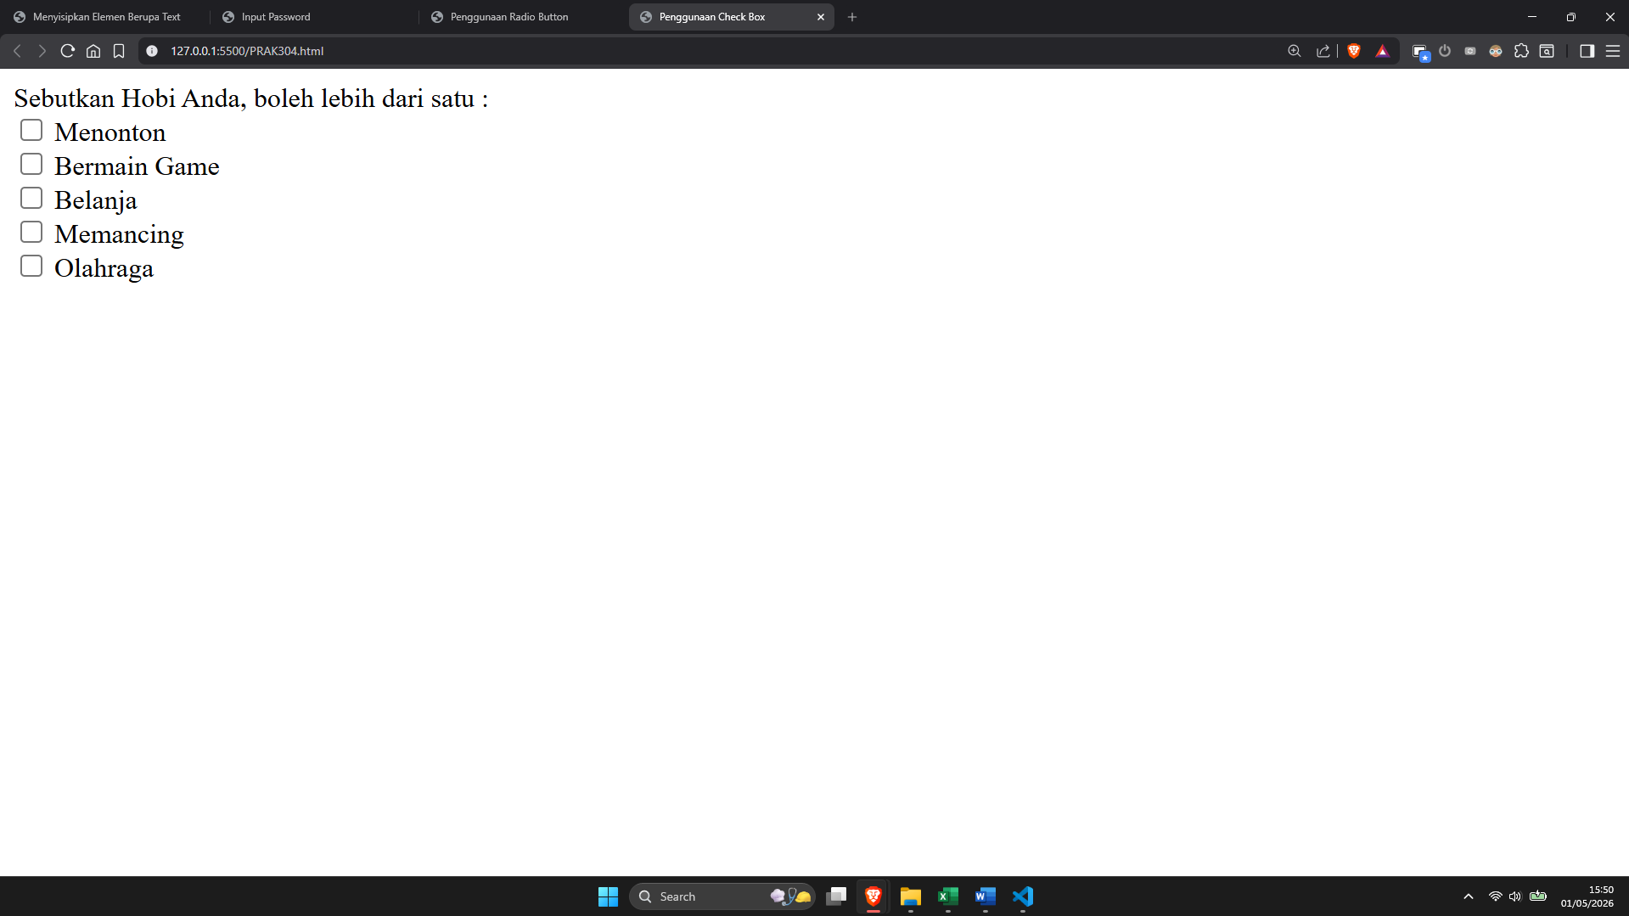
Gambar 5 Screenshot Output Soal 4

Pembahasan
Pada baris [1] terdapat <html> yang mana merupakan tag pembuka pada dokumen HTML. Penulisan <html> di awal menjadi penanda permulaan halaman HTML dan semua elemen yang membentuk halaman web akan ditulis di dalam tag ini, hingga akhirnya ditutup dengan tag </html> di bagian akhir.
Pada baris [2] sampai [4] terdapat <head> yang mana digunakan untuk menyimpan informasi umum atau metadata dari sebuah halaman web. Di dalamnya terdapat tag <title> yang digunakan sebagai penamaan judul halaman. Teks "Penggunaan Check Box" yang diisikan di sana nantinya akan ditampilkan pada tab browser saat halaman dijalankan. Setelah selesai mengisi informasi pada bagian header, bagian ini ditutup dengan tag </head>.
Pada baris [5] terdapat <body> yang mana merupakan bagian utama atau inti dari halaman web. Segala sesuatu yang ingin ditampilkan secara visual pada layar browser harus diisi di dalam tag <body> ini.
Pada baris [6] terdapat teks "Sebutkan Hobi Anda, boleh lebih dari satu :" yang berfungsi sebagai instruksi atau label bagi pengguna untuk mengisi form di bawahnya.
Pada baris [7], [9], [11], [13], [15], dan [17] terdapat tag <br> yang digunakan untuk membuat instruksi pindah baris baru. Penempatan <br> secara berkala ini berfungsi agar setiap opsi pilihan hobi tampil rapi dan tersusun ke bawah secara vertikal.
Pada baris [8], [10], [12], [14], dan [16] merupakan baris-baris pembuatan elemen form kotak centang. Terdapat tag <input type="checkbox"> yang digunakan untuk membuat elemen checkbox. Berbeda dengan radio button yang hanya mengizinkan satu pilihan, elemen checkbox ini memungkinkan pengguna untuk memilih lebih dari satu pilihan sekaligus.
Pada setiap baris input tersebut, atribut name dibuat berbeda satu sama lain (seperti name="hobi_1", name="hobi_2", dan seterusnya). Hal ini bertujuan agar setiap pilihan hobi yang dicentang oleh pengguna dapat dikenali sebagai data yang terpisah secara sistem saat form dikirimkan. Selain itu, terdapat atribut value yang memuat nilai sebenarnya yang akan dikirim ke server jika opsi tersebut dicentang (misalnya "Menonton", "Game", "Shopping", "Mancing", dan "Olahraga"). Di luar tag, juga terdapat teks biasa (seperti "Menonton", "Bermain Game", dll.) yang berfungsi sebagai keterangan visual di samping kotak centang.
Pada baris [18] terdapat tag </body> untuk mengakhiri bagian isi utama dari halaman web, yang kemudian langsung ditutup pada baris [19] dengan tag </html> sebagai penanda bahwa keseluruhan dokumen HTML tersebut telah berakhir.

Penggunaan submit, reset, dan image sebagai button

Source Code
Tabel 5 Source Code Jawaban Soal 5
1  2  3  4  5  6  7  8  9  10  11  12  13  14  15 | <html>  <head>  <title> Konfigurasi Button </title>  </head>  <body>  <form>  <input type="submit" value="Kirim" name="Submit">  <input type="reset" value="Ulangi" name="Reset">  <input type="button" value="Batal" name="Cancel">  <input type="image" name="Gambar" img src="research.png" width="194" height="90">  </form>  </body>  </html>

Output Program
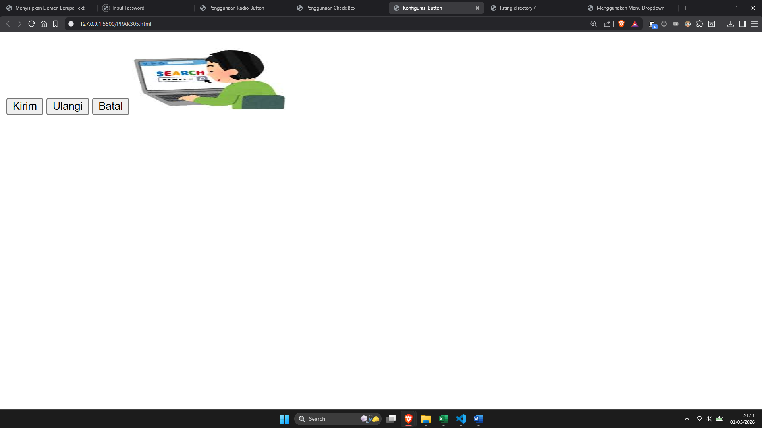
Gambar 6 Screenshot Output Soal 5

Pembahasan
Pada baris [1] terdapat <html> yang mana merupakan tag pembuka pada dokumen HTML. Penulisan <html> di awal menjadi penanda permulaan halaman HTML dan semua elemen yang membentuk halaman web akan ditulis di dalam tag ini, hingga akhirnya ditutup dengan tag </html> di bagian akhir.
Pada baris [2] sampai [4] terdapat <head> yang mana digunakan untuk menyimpan informasi umum atau metadata dari sebuah halaman web. Di dalamnya terdapat tag <title> yang digunakan sebagai penamaan judul halaman. Setelah diisi judul "Konfigurasi Button", judul tersebut akan ditampilkan pada tab browser saat halaman dijalankan. Setelah selesai mengisi tag yang ada, bagian ini ditutup dengan tag </head>.
Pada baris [5] terdapat <body> yang mana merupakan bagian utama atau inti dari halaman web. Segala sesuatu yang ingin ditampilkan pada layar browser harus diisi di dalam tag <body> ini.
Pada baris [6] terdapat tag <form> yang mana digunakan sebagai wadah utama untuk mengelompokkan elemen-elemen input atau kontrol form. Semua jenis tombol atau isian data dari pengguna harus diletakkan di dalam area ini agar fungsinya dapat berjalan dengan baik.
Pada baris [8] terdapat <input type="submit" value="Kirim" name="Submit">. Atribut type="submit" berfungsi sebagai tombol khusus untuk mengirimkan data form yang telah diisi ke server. Atribut value="Kirim" digunakan untuk menampilkan teks "Kirim" pada fisik tombol tersebut, sedangkan name="Submit" adalah penamaan variabelnya.
Pada baris [9] terdapat <input type="reset" value="Ulangi" name="Reset">. Atribut type="reset" digunakan untuk membuat tombol yang fungsinya mengembalikan semua input dalam form ke kondisi awal atau mengosongkan kembali isiannya. Teks yang akan tampil pada tombol ini adalah "Ulangi" sesuai dengan nilai pada atribut value.
Pada baris [10] terdapat <input type="button" value="Batal" name="Cancel">. Atribut type="button" merupakan tombol biasa yang tidak memiliki fungsi khusus atau bawaan secara otomatis dari HTML. Tombol jenis ini biasanya digunakan bersamaan dengan script tambahan (seperti JavaScript) untuk menjalankan aksi tertentu saat diklik.
Pada baris [11] terdapat <input type="image" name="Gambar" img src="research.png" width="194" height="90">. Atribut type="image" digunakan untuk menjadikan sebuah gambar berfungsi layaknya tombol submit. Ketika gambar tersebut diklik oleh pengguna, form akan otomatis dikirimkan. Atribut src berfungsi memanggil file gambar bernama "research.png", sedangkan width="194" dan height="90" digunakan untuk mengatur lebar serta tinggi gambar yang ditampilkan. (Catatan sintaks: Penulisan kata img di dalam tag input pada baris ini sebenarnya tidak diperlukan dan kurang tepat).
Pada baris [13] terdapat tag </form> yang berfungsi untuk menutup dan mengakhiri area pembuatan form.
Pada baris [14] terdapat tag </body> untuk mengakhiri bagian isi utama web, yang langsung diikuti dengan tag </html> pada baris [15] sebagai penanda bahwa keseluruhan dokumen HTML tersebut telah berakhir.

Penggunaan Text area dalam Form

Source Code
Tabel 6 Source Code Jawaban Soal 6
1  2  3  4  5  6  7  8  9  10  11 | <html>  <head>  <title> Membuat Text Area </title>  </head>  <body>  Deskripsi Diri:  <br>  <textarea name="deskripsi" cols="45" rows="5" align="center"> Tuliskan deskripsi singkat tentang anda.  </textarea>  </body>  </html>

Output Program
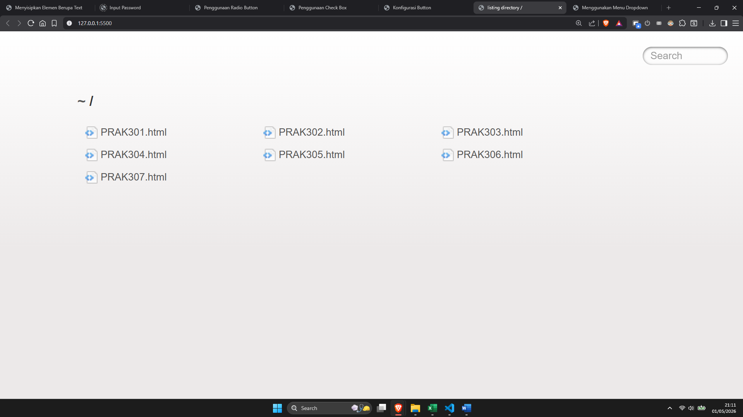
Gambar 7 Screenshot Output Soal 6

Pembahasan
Pada baris [1] terdapat <html> yang mana merupakan tag pembuka pada dokumen HTML. Penulisan <html> di awal menjadi penanda permulaan halaman HTML dan semua elemen yang membentuk halaman web akan ditulis di dalam tag ini, hingga akhirnya akan ditutup dengan tag </html> di bagian akhir.
Pada baris [2] sampai [4] terdapat <head> yang mana digunakan untuk menyimpan informasi umum atau metadata dari sebuah halaman web. Di dalamnya terdapat tag <title> yang digunakan sebagai penamaan judul halaman. Teks "Membuat Text Area" yang diisikan di sana nantinya akan ditampilkan pada tab browser saat halaman dijalankan. Setelah selesai mengisi tag yang ada, jangan lupa bagian ini ditutup dengan tag </head>.
Pada baris [5] terdapat <body> yang mana merupakan bagian utama atau inti dari halaman web. Segala sesuatu yang ingin ditampilkan secara visual pada layar browser harus diisi di dalam tag <body> ini.
Pada baris [6] terdapat teks "Deskripsi Diri:" yang dicetak sebagai teks biasa dan berfungsi sebagai label atau keterangan untuk kolom input teks yang ada di bawahnya.
Pada baris [7] terdapat tag <br> yang digunakan untuk membuat instruksi pindah baris baru. Tag ini memastikan posisi kolom input berada tepat di bawah label teks, sehingga tampilan form menjadi lebih rapi.
Pada baris [8] sampai [9] merupakan bagian pembuatan elemen input multi-baris. Terdapat elemen <textarea> yang berfungsi untuk membuat kolom input teks dalam bentuk area yang lebih besar (multi-line), sehingga memungkinkan pengguna untuk menuliskan teks panjang seperti sebuah paragraf atau deskripsi. Di dalam tag tersebut terdapat atribut name="deskripsi" yang digunakan sebagai penanda nama field saat data dikirimkan nantinya. Terdapat juga atribut cols="45" yang berfungsi untuk menentukan lebar area teks sebanyak 45 karakter, dan rows="5" yang menentukan tinggi area teks tersebut sebanyak 5 baris ketikan. Selain itu, ada juga atribut align="center" untuk pengaturan posisi.
Di antara tag pembuka <textarea> dan penutup </textarea>, terdapat teks "Tuliskan deskripsi singkat tentang anda.". Teks ini akan otomatis muncul di dalam kotak isian sebagai isi default atau petunjuk awal bagi pengguna sebelum mereka mulai mengetik.
Pada baris [10] terdapat tag </body> untuk mengakhiri bagian isi utama dari halaman web, yang kemudian langsung ditutup pada baris [11] dengan tag </html> sebagai penanda bahwa keseluruhan dokumen web HTML tersebut telah berakhir secara keseluruhan.

Penggunaan Select Dropdown dalam Form.

Source Code
Tabel 7 Source Code Jawaban Soal 7
1  2  3  4  5  6  7  8  9  10  11  12  13  14  15  16  17  18  19  20  21  22  23  24  25  26  27  28 | <html>  <head>  <title> Menggunakan Menu Dropdown </title>  </head>  <body>  <img src="research.png" align="right">  </img>  <br>  Silahkan pilih orientasi minat :  <br>  <select name="Orientasi Minat">  <option value="dg"> Design Grafis </option>  <option value="pj"> Programmer Java </option>  <option value="sa"> Sistem Analis </option>  <option value="ds"> Dagelan Saja </option>  </select>  <br>  <br>  <select name="Orientasi Kemampuan" Multiple>  <option value="dg"> Design Grafis </option>  <option value="pj"> Programmer Java </option>  <option value="sa"> Sistem Analis </option>  <option value="aj"> Ahli Jaringan </option>  <option value="it"> Trainer IT </option>  <option value="ds"> Dagelan Saja </option>  </select>  </body>  </html>

Output Program
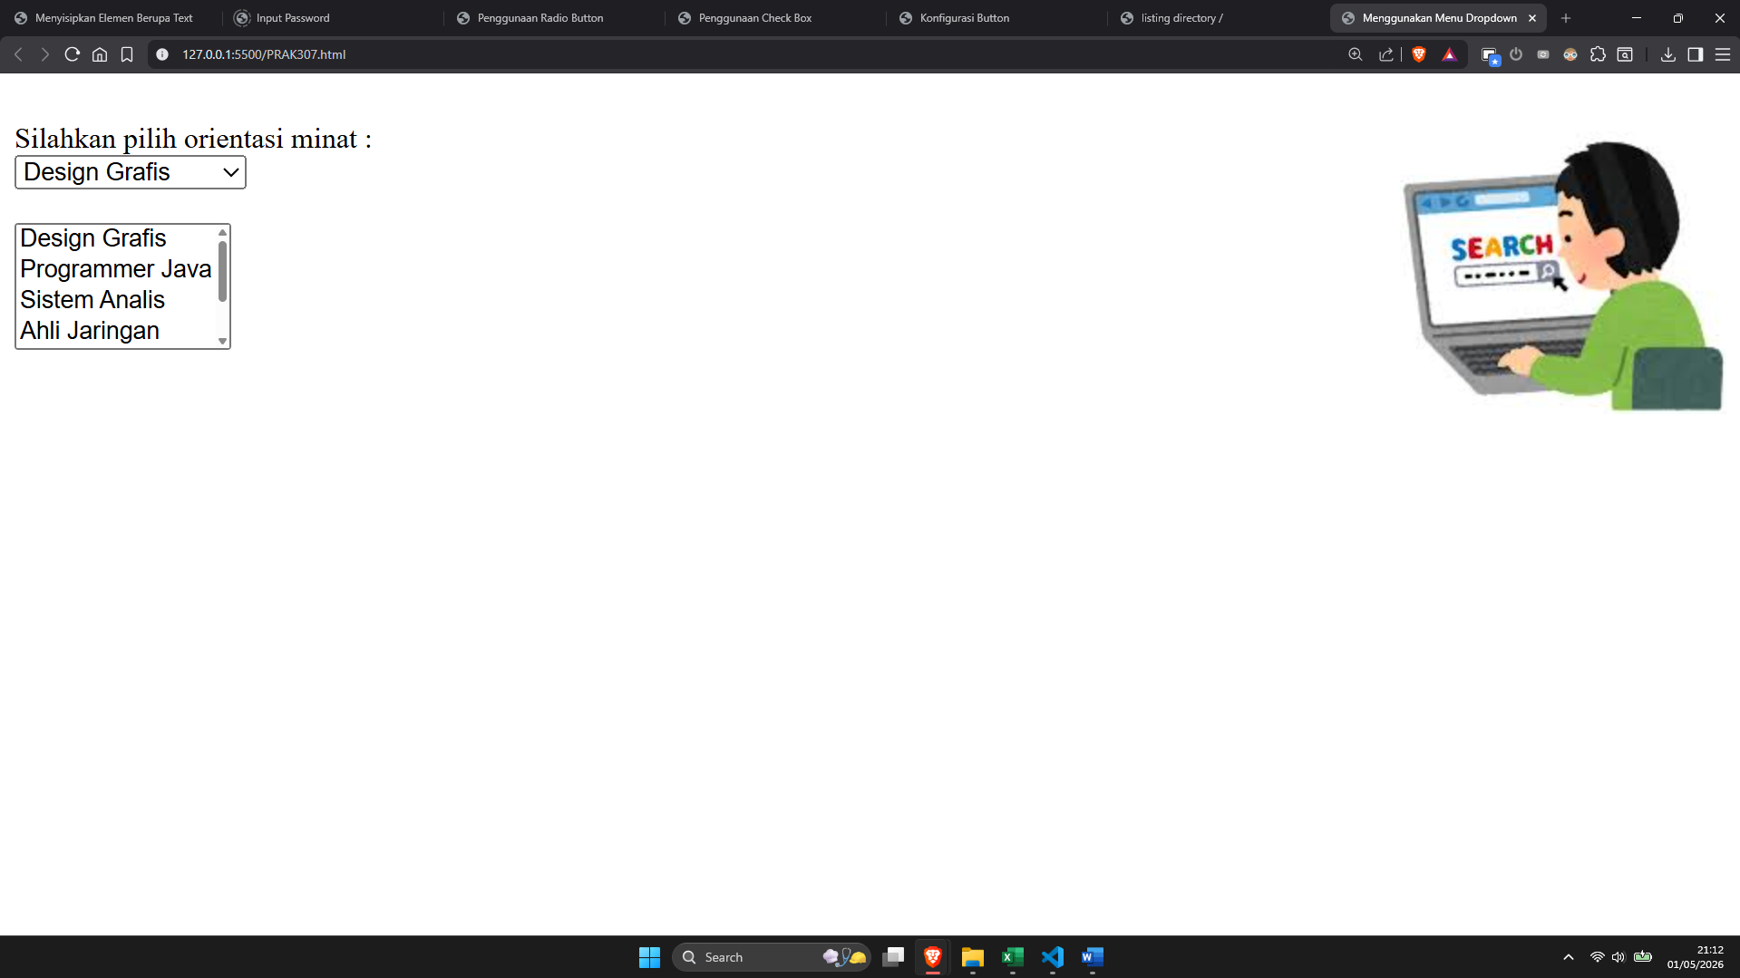
Gambar 8 Screenshot Output Soal 7

Pembahasan
Pada baris [1] terdapat <html> yang mana merupakan tag pembuka pada dokumen HTML. Penulisan <html> di awal menjadi penanda permulaan halaman HTML dan semua elemen yang membentuk halaman web akan ditulis di dalam tag ini, hingga akhirnya akan ditutup dengan tag </html> di bagian akhir.
Pada baris [2] sampai [4] terdapat <head> yang mana digunakan untuk menyimpan informasi umum atau metadata dari sebuah halaman web. Di dalamnya terdapat tag <title> yang digunakan sebagai penamaan judul halaman. Teks "Menggunakan Menu Dropdown" yang diisikan di sana nantinya akan ditampilkan pada tab browser saat halaman dijalankan. Setelah selesai mengisi tag yang ada, bagian ini ditutup dengan tag </head>.
Pada baris [5] terdapat <body> yang mana merupakan bagian utama atau inti dari halaman web. Segala sesuatu yang ingin ditampilkan secara visual pada layar browser harus diisi di dalam tag <body> ini.
Pada baris [6] dan [7] terdapat tag <img> yang digunakan untuk menampilkan gambar ke dalam halaman web dengan sumber file bernama "research.png". Di dalamnya terdapat atribut align="right" yang berfungsi untuk menempatkan posisi gambar tersebut berada di sebelah kanan halaman. (Catatan Analisis: Penulisan tag penutup </img> pada baris [7] sebenarnya tidak diperlukan karena tag <img> merupakan elemen self-closing atau tag tunggal).
Pada baris [8] terdapat tag <br> yang digunakan untuk membuat instruksi pindah baris baru.
Pada baris [9] terdapat teks "Silahkan pilih orientasi minat :" yang dicetak sebagai teks biasa dan berfungsi sebagai instruksi atau label bagi pengguna untuk mengisi form di bawahnya. Setelahnya, ditambahkan lagi tag <br> pada baris [10] untuk pindah baris.
Pada baris [11] sampai [16] merupakan bagian pembuatan elemen menu pilihan tunggal. Terdapat tag pembuka <select> dengan atribut name="Orientasi Minat" yang digunakan untuk membuat menu dropdown. Di dalam tag <select> tersebut, terdapat beberapa tag <option> seperti Design Grafis, Programmer Java, Sistem Analis, dan Dagelan Saja. Setiap tag <option> ini mewakili satu pilihan dalam daftar, dan masing-masing memiliki atribut value yang memuat nilai spesifik yang akan dikirimkan ke server apabila opsi tersebut dipilih oleh pengguna.
Pada baris [17] dan [18] terdapat tag <br> ganda yang digunakan untuk memberi jarak spasi ke bawah antar elemen form agar tampilannya menjadi lebih rapi.
Pada baris [19] sampai [26] merupakan bagian pembuatan menu pilihan ganda atau list box. Terdapat elemen <select> kedua dengan atribut name="Orientasi Kemampuan" dan tambahan atribut Multiple. Keberadaan atribut Multiple ini sangat penting karena berfungsi memungkinkan pengguna untuk memilih lebih dari satu opsi sekaligus dari daftar yang disediakan (berbeda dengan menu dropdown biasa di atasnya yang hanya bisa satu). Opsi-opsi yang tersedia di dalamnya mencakup Design Grafis, Programmer Java, Sistem Analis, Ahli Jaringan, Trainer IT, dan Dagelan Saja.
Pada baris [27] terdapat tag </body> untuk mengakhiri bagian isi utama dari halaman web, yang kemudian langsung ditutup pada baris [28] dengan tag </html> sebagai penanda bahwa dokumen pemrograman HTML tersebut telah berakhir secara keseluruhan.

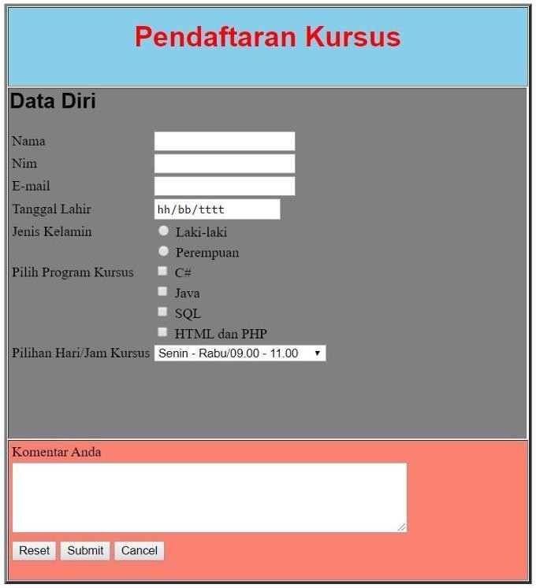
Form

Source Code

Tabel 8 Source Code Jawaban Soal 8
1  2  3  4  5  6  7  8  9  10  11  12  13  14  15  16  17  18  19  20  21  22  23  24  25  26  27  28  29  30  31  32  33  34  35  36  37  38  39  40  41  42  43  44  45  46  47  48  49  50  51  52  53  54  55  56  57  58  59  60  61  62  63  64  65  66  67  68  69  70  71  72  73  74  75  76  77  78  79  80  81 | <html>  <head>  <title> Pendaftaran Kursus </title>  </head>  <body bgcolor="#dddddd">  <form>  <table border="1" width="600" align="center" cellspacing="0">  <tr bgcolor="#87CEEB">  <td colspan="2" align="center">  <h1 style="color:red; font-family: Arial;"> Pendaftaran Kursus </h1>  </td>  </tr>  <tr bgcolor="#808080">  <td colspan="2" style="padding: 10px;">  <h2 style="margin-top: 0;">Data Diri</h2>  <table>  <tr>  <td width="150">Nama</td>  <td><input type="text" name="nama" value="Ahmad Riyadhi"></td>  </tr>  <tr>  <td>Nim</td>  <td><input type="text" name="nim" value="2510817110004"></td>  </tr>  <tr>  <td>E-mail</td>  <td><input type="email" name="email"></td>  </tr>  <tr>  <td>Tanggal Lahir</td>  <td><input type="text" name="tgl_lahir" placeholder="hh/bb/tttt"></td>  </tr>  <tr>  <td valign="top">Jenis Kelamin</td>  <td>  <input type="radio" name="jk" value="L"> Laki-laki <br>  <input type="radio" name="jk" value="P"> Perempuan  </td>  </tr>  <tr>  <td valign="top">Pilih Program Kursus</td>  <td>  <input type="checkbox" name="kursus_1" value="C#"> C# <br>  <input type="checkbox" name="kursus_2" value="Java"> Java <br>  <input type="checkbox" name="kursus_3" value="SQL"> SQL <br>  <input type="checkbox" name="kursus_4" value="HTML_PHP"> HTML dan PHP  </td>  </tr>  <tr>  <td>Pilihan Hari/Jam Kursus</td>  <td>  <select name="jadwal">  <option>Senin - Rabu/09.00 - 11.00</option>  <option>Selasa - Kamis/13.00 - 15.00</option>  <option>Sabtu - Minggu/10.00 - 12.00</option>  </select>  </td>  </tr>  </table>  </td>  </tr>  <tr bgcolor="#FA8072">  <td colspan="2" style="padding: 10px;">  <span style="font-size:14px;"> Komentar Anda<br></span>  <textarea name="komentar" cols="60" rows="5"></textarea>  <br><br>  <input type="reset" value="Reset">  <input type="submit" value="Submit">  <input type="button" value="Cancel">  </td>  </tr>  </table>  </form>  </body>  </html>  </form>  </body>  </html>

Output Program
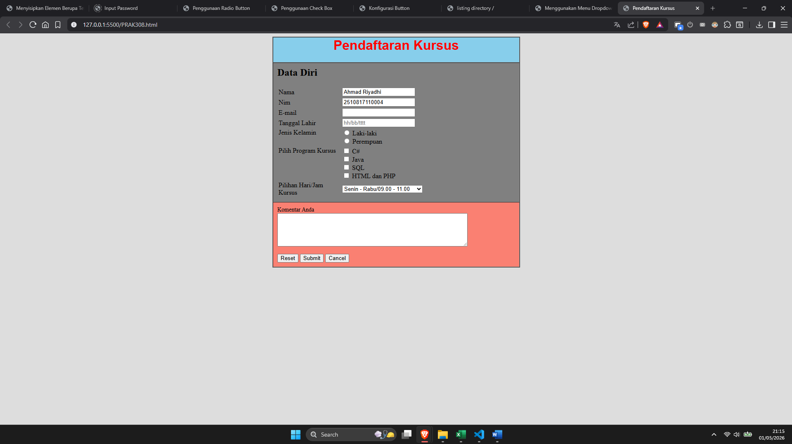
Gambar 9 Screenshot Output Soal 8

Pembahasan

Pada baris [1] terdapat <html> yang mana merupakan tag pembuka pada dokumen HTML. Penulisan <html> di awal menjadi penanda permulaan halaman HTML dan semua elemen yang membentuk halaman web akan ditulis di dalam tag ini, hingga akhirnya ditutup dengan tag </html> di bagian akhir dokumen.
Pada baris [2] sampai [4] terdapat <head> yang mana digunakan untuk menyimpan informasi umum atau metadata dari sebuah halaman web. Di dalamnya terdapat tag <title> yang digunakan sebagai penamaan judul halaman. Judul "Pendaftaran Kursus" yang diisikan di sana nantinya akan ditampilkan pada tab browser saat halaman dijalankan.
Pada baris [5] terdapat <body> yang mana merupakan bagian utama atau inti dari halaman web. Terdapat penambahan atribut bgcolor="#dddddd" yang digunakan untuk memberikan warna latar belakang (background) berupa warna abu-abu muda pada keseluruhan area halaman web.
Pada baris [6] terdapat tag <form> yang mana digunakan sebagai wadah utama untuk mengelompokkan semua elemen input atau isian data dari pengguna.
Pada baris [7] terdapat tag <table> dengan beberapa atribut, yaitu border="1", width="600", align="center", dan cellspacing="0". Pengaturan ini berfungsi untuk membuat bingkai tabel utama dengan lebar tetap 600 piksel, menghilangkan spasi antar sel, dan yang terpenting membuat layout tabel berada tepat di tengah halaman agar terlihat rapi.
Pada baris [9] sampai [13] merupakan area pembuatan header atau judul form di dalam tabel. Pada baris [9] terdapat tag baris <tr> dengan tambahan bgcolor="#87CEEB" untuk memberikan warna latar biru langit pada bagian atas tabel. Di dalamnya (baris [10]), terdapat tag kolom <td> dengan atribut colspan="2" agar dua kolom tabel digabung menjadi satu, serta posisinya dibuat ke tengah dengan align="center". Pada baris [11], disisipkan tag <h1> yang dilengkapi dengan inline CSS style="color:red; font-family: Arial;" agar teks "Pendaftaran Kursus" dicetak dengan warna merah dan jenis huruf Arial.
Pada baris [14] (dimulainya <tr bgcolor="#808080">) sampai baris [48] (akhir potongan kode ini) merupakan area pembuatan bagian isian "Data Diri". Pada baris [14] digunakan atribut warna untuk mengubah latar belakang bagian ini menjadi abu-abu gelap.
Pada baris [17] ditambahkan tag pembuka <table ...> kedua (nested table atau tabel bersarang) di dalam sel tabel utama. Penggunaan tabel tambahan di dalam tabel utama ini merupakan teknik khusus agar susunan teks label (di sebelah kiri) dan kolom isian data (di sebelah kanan) dapat sejajar lurus secara presisi dan rapi.
Pada baris [18] sampai [29] terdapat proses pembuatan inputan data diri dasar. Tag <input type="text"> digunakan untuk membuat kolom input "Nama" dan "Nim". Khusus pada bagian nama, disisipkan atribut value="Ahmad Riyadhi" (sesuai nama referensi) sebagai isian default. Sementara itu, tag <input type="email"> digunakan untuk kolom "E-mail" agar browser otomatis memvalidasi bahwa format teks yang diketik adalah format surel yang benar.
Pada baris [30] sampai [33] terdapat bagian pembuatan kolom isian "Tanggal Lahir". Di dalamnya ditambahkan atribut placeholder="hh/bb/tttt" yang berfungsi untuk menampilkan teks petunjuk bayangan atau hint transparan di dalam kotak isian sebelum pengguna mengetikkan sesuatu.
Pada baris [34] sampai [40] merupakan bagian pembuatan opsi pilihan "Jenis Kelamin". Terdapat tag <input type="radio"> yang merupakan elemen radio button, di mana karakterisiknya memastikan pengguna hanya dapat memilih salah satu dari dua opsi yang disediakan (yaitu Laki-laki atau Perempuan).
Pada baris [41] sampai [48] merupakan area pembuatan opsi "Pilih Program Kursus". Terdapat tag <input type="checkbox"> yang digunakan agar pengguna dapat mencentang dan memilih lebih dari satu opsi kursus secara bersamaan (misalnya memilih C#, Java, dan SQL sekaligus). Pada bagian sel tabel <td> untuk teks labelnya, ditambahkan atribut valign="top" agar posisi teks "Pilih Program Kursus" tetap berada sejajar dengan urutan paling atas dari barisan checkbox tersebut.
Pada baris [50] sampai [59] merupakan bagian pembuatan menu pilihan jadwal kursus. Pada baris [53] digunakan tag pembuka <select name="jadwal"> yang berfungsi untuk membuat menu dropdown (menu tarik-turun). Di dalam tag <select> tersebut (baris [54] sampai [56]), disematkan beberapa tag <option> yang memuat daftar pilihan hari dan jam kursus. Dengan pendekatan ini, pengguna hanya perlu mengklik menu tersebut untuk memunculkan dan memilih salah satu opsi jadwal yang tersedia.
Pada baris [60] sampai [62] merupakan rangkaian tag penutup untuk area "Data Diri". Tag </table> digunakan untuk menutup tabel bersarang (nested table) yang sebelumnya dibuat untuk merapikan form, diikuti dengan </td> untuk menutup kolom, dan </tr> untuk menutup baris abu-abu tersebut.
Pada baris [64] sampai [73] merupakan area pembuatan bagian "Komentar Anda" dan peletakan tombol-tombol aksi. Pada baris [64] digunakan tag <tr> dengan penambahan atribut bgcolor="#FA8072" yang berfungsi untuk memberikan warna latar belakang merah muda (atau salmon) pada baris terakhir tabel ini.
Pada baris [65] terdapat tag <td> dengan atribut colspan="2" agar dua kolom di atasnya digabung menjadi satu area penuh. Ditambahkan pula inline CSS style="padding: 10px;" yang berfungsi untuk memberikan ruang kosong (jarak bagian dalam) agar elemen-elemen di dalamnya tidak terlalu menempel dengan garis tepi tabel.
Pada baris [66] digunakan tag <span> dengan style="font-size:14px;" untuk mengatur ukuran teks label "Komentar Anda" menjadi 14 piksel, yang kemudian diikuti dengan tag <br> agar area input berada di bawah teks tersebut.
Pada baris [67] terdapat tag <textarea> dengan atribut name="komentar". Berbeda dengan <input type="text"> biasa, <textarea> digunakan khusus untuk menampung teks yang panjang atau multi-baris. Atribut cols="60" digunakan untuk mengatur lebar area teks sebanyak 60 karakter, sedangkan rows="5" mengatur tingginya sebanyak 5 baris.
Pada baris [68] disisipkan tag <br><br> ganda untuk memberikan jarak spasi vertikal yang cukup antara kotak komentar dengan tombol-tombol di bawahnya.
Pada baris [69] sampai [71] merupakan bagian pembuatan tombol. <input type="reset" value="Reset"> berfungsi membuat tombol untuk mengosongkan dan mengembalikan seluruh isian form ke kondisi semula. <input type="submit" value="Submit"> adalah tombol krusial yang berfungsi untuk mengirimkan semua data yang telah diisi pengguna ke dalam server. Terakhir, <input type="button" value="Cancel"> merupakan tombol netral yang secara default tidak memiliki aksi khusus, namun teks yang tampil diatur menjadi "Cancel".
Pada baris [75] sampai [78] merupakan barisan tag penutup final. Tag </table> mengakhiri tabel utama bersisi bingkai, tag </form> menutup wadah penampung elemen input, tag </body> mengakhiri bagian yang terlihat secara visual pada browser, dan dokumen ini akhirnya ditutup secara sempurna dengan tag </html>.

TAUTAN GITHUB
https://github.com/TebangLiar/Pemrograman-Web-1

